美柚 × 智能穿戴

围绝经期智能健康闭环
从“记录更多数据”到“减少不确定性并验证行动”
最终判断 美柚不应把自己定义为“围绝经期检测器”或“穿戴数据看板”，而应成为以经期与症状语境为核心的个人证据与决策系统：连续感知变化，提出最有信息量的问题，区分竞争解释，给出低风险行动，验证个体反应，并在必要时升级到医疗。

战略拆解 · 四轮推翻与重构 · 数据关系矩阵 · 硬件分工 · AI与临床边界 · 路线图
版本：2026年7月16日 | 研究性质：产品战略与研究设计，不构成医疗诊断或治疗建议

00 一页结论
先看业务结论，再进入证据和实现细节。
一句话产品定义 美柚围绝经期项目 = “个人时间轴上的证据升级系统”，不是靠一个温度或睡眠分数判断围绝经期。

问题 | 旧思路 | 最终方案 | 业务结果
检测 | 用硬件指标识别围绝经期 | 检测相对个人基线的变化，并以年龄、周期、症状作为临床语境 | 更早发现值得关注的变化，同时避免伪诊断
记录 | 让用户多填症状表 | 穿戴自动采集 + 事件触发的1—2个关键确认 | 降低负担，提高连续性与标签质量
分析 | 把睡眠、体温、经期画在一起 | 检验共现、先后、重复、阶段一致、干预响应，并同步寻找反证 | 区分“有关联、无关联、数据不足”
洞察 | 生成一个原因解释 | 输出竞争假设、证据等级、置信度、替代解释和下一步 | 减少把所有变化归因于激素的错误
建议 | 推送通用科普 | 每次只给一个与证据等级匹配的低风险行动或就医升级 | 从阅读转向行动
验证 | 看用户是否再次打开应用程序 | 看症状、睡眠、功能和用户确认是否改善；必要时做单人对照试验复盘 | 沉淀“对这个人有效”的策略
长期价值 | 积累更多原始数据 | 积累可撤回授权下的“信号—语境—行动—结果—临床锚点”标签 | 形成设备无关的个体模型和研究资产

必须守住的三条边界
- 边界一｜不把代理信号当诊断：腕温、心率变异性（HRV，指相邻心跳间隔的细微变化）、睡眠是支持信息；45岁以上围绝经期识别仍依赖症状和月经变化，异常出血需评估。 [S01] [S05] [S07]
- 边界二｜不把共现当因果：关系卡必须同时显示支持、反证、替代解释和缺口。消费级穿戴的准确性随设备与指标变化。 [S04] [S16]
- 边界三｜不为未来想象过度采集：医疗健康和生物信号属于敏感个人信息；每次采集必须对应当前用途与用户可见回报。 [S31] [S32]
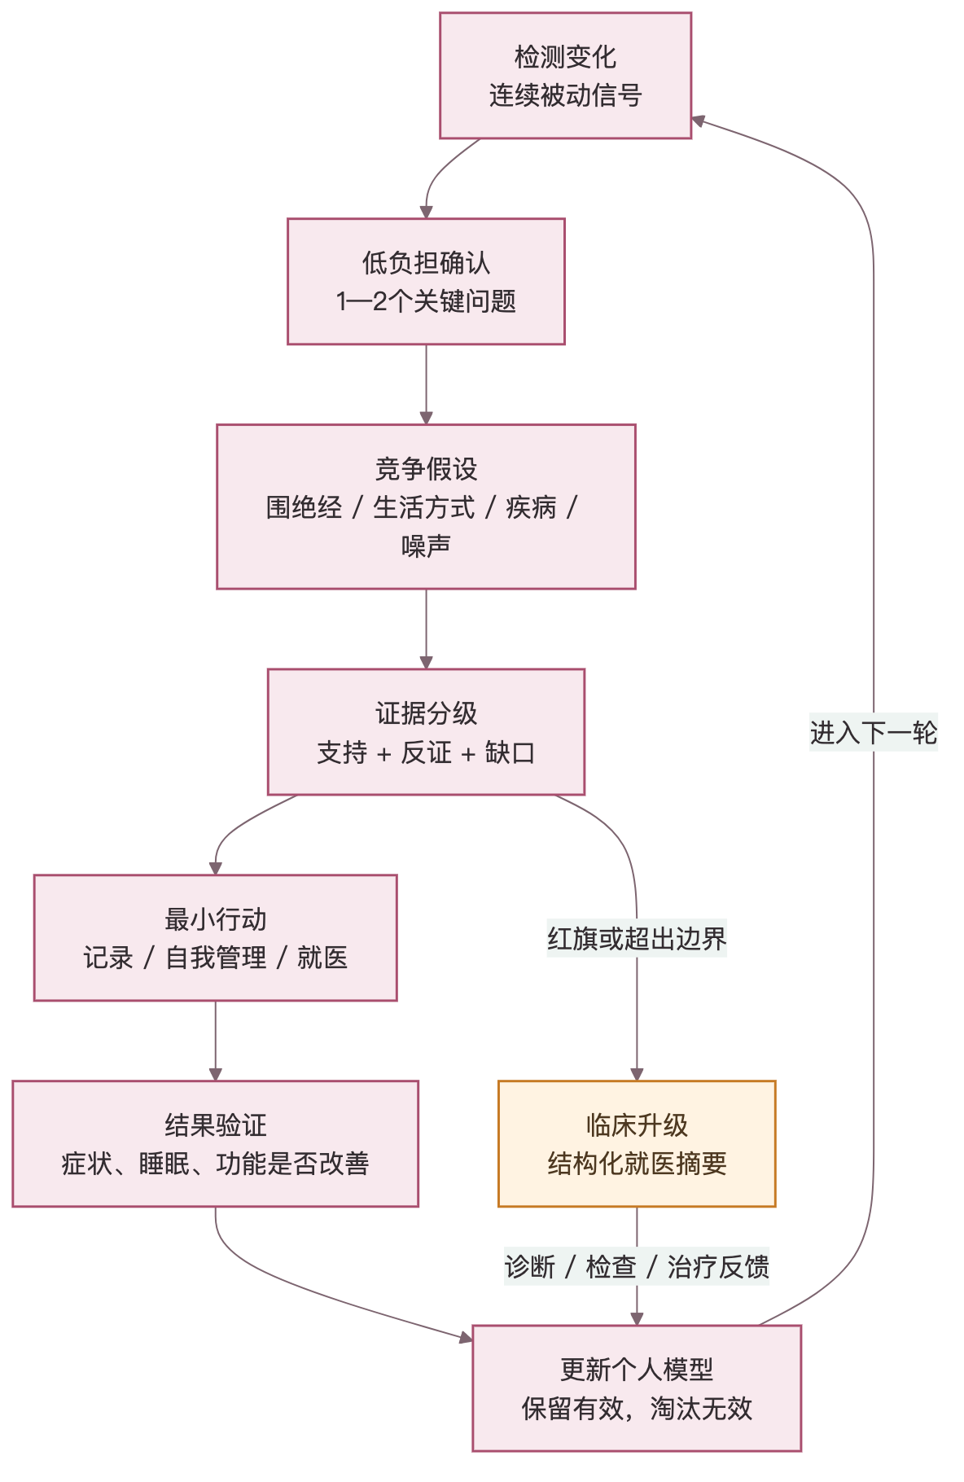
图1｜最终主线：检测—确认—假设—证据—行动—验证—升级闭环（本方案推导，依据[S01][S23][S26][S34]）

00A 先读懂这些英文、缩写和方法词
英文保留用于产品、科研和技术对接；中文解释用于业务讨论与用户沟通。
英文/缩写 | 中文全称 | 通俗解释 | 在本方案中的用途或边界
AI | 人工智能 | 让计算机从数据中识别模式、生成解释或辅助决策的一类技术。 | 只能辅助整理证据和交互，不能代替医生诊断。
LLM | 大语言模型 | 能理解和生成文字的人工智能模型。 | 用于把结构化结果讲清楚；不能自行编造事实或开药。
App | 手机应用程序 | 用户在手机上使用的软件，例如美柚、Flo和Clue。 | 承载记录、关系卡、建议、复盘和授权管理。
PPG | 光电容积脉搏波 | 设备用发光器照射皮肤，根据血液容积随心跳变化来估算脉搏。 | 常用于估算心率、心率变异性和血氧；不是围绝经期检测。
HR / RHR | 心率 / 静息心率 | 每分钟心跳次数；静息心率是在安静状态下的心率。 | 观察相对本人基线的恢复或生理变化，不能单独说明原因。
HRV | 心率变异性 | 相邻两次心跳之间的时间并非完全相同，HRV描述这种细微变化。 | 可反映自主神经调节和恢复的变化；不是“心脏质量分”，不同设备不宜硬比。
SpO₂ | 外周血氧饱和度 | 设备估算血液中携带氧的血红蛋白比例。 | 补充睡眠和呼吸语境；消费级设备结果不能自行诊断睡眠呼吸暂停。
ECG | 心电图 | 记录心脏电活动的波形。 | 部分手表支持单导联记录；与围绝经期没有直接特异关系。
EDA | 皮电活动 | 出汗会改变皮肤导电性，设备记录这种变化。 | 科研中可辅助定位潮热事件；腕部消费设备不能直接等同研究级躯干监测。
GPS | 全球卫星定位系统 | 通过卫星确定位置、路线和速度。 | 可解释户外活动，但位置敏感且首期通常没有必要持续采集。
HealthKit | 苹果健康数据平台 | 苹果设备上让用户授权不同应用读取或写入健康数据的标准接口。 | 用于接入经期、睡眠、活动等数据；具体可用项取决于设备和授权。
Health Connect | 安卓健康数据共享平台 | 安卓系统中让健康应用在用户授权下交换数据的标准接口。 | 用于跨安卓设备接入；不代表所有品牌都提供同样指标。
STRAW+10 | 生殖衰老分期标准 | 科研和临床用于描述从生育期到绝经后阶段的框架，核心依据是月经模式变化。 | 帮助定义阶段语境，不是一个可穿戴分数。
SWAN | 美国全国女性健康研究 | 长期跟踪中年女性健康变化的大型队列研究。 | 说明长期连续数据可区分年龄、阶段和症状轨迹。
EMA | 移动端即时自报 | 在症状或事件发生附近，用手机快速回答少量问题。 | 比事后回忆更接近现场，但频繁提问会增加负担。
N-of-1 | 单人对照试验 | 同一个人在不同时间尝试和比较行动，看哪种更适合自己。 | 用于验证个人策略；结果不能直接推广给所有人。
JTBD | 用户要完成的实际任务 | 不是问用户想要什么功能，而是问她真正要解决什么问题。 | 把每个数据字段绑定到明确的用户目标和产品动作。
Go / No-Go | 继续 / 停止决策门槛 | 达到预先约定指标才继续投入，否则停止或返工。 | 防止在证据不足时扩大硬件、算法或营销。
rubric | 评分标准 | 把“好不好”拆成可检查的项目和分数。 | 用于医生和安全团队评估人工智能回答。
L0—L6 | 本方案内部证据等级 | 从“数据不足”到“有临床结果支持”的七级证据强度。 | 只是产品决策等级，不是围绝经期阶段，也不是疾病严重度。

统一阅读规则 后文出现英文时，应按本表理解。面向用户的正式产品文案优先使用中文；仅在设备接口、科研检索或开发字段必须一致时保留英文。

01 四轮推翻：如何从“硬件检测”走到“决策闭环”
每一轮都基于上一轮结果，从不同一线视角提出反对意见。
轮次 | 视角 | 推翻什么 | 保留后的新结论 | 依据
起点 | 内部产品直觉 | 更多硬件数据 + 更多图表 = 更准确的围绝经期判断 | 缺少明确决策目标；容易把传感器能力等同于临床意义 | 待推翻
第一轮 | 大厂硬件 + Flo/Clue/Oura等女性健康App | 硬件只能连续感知代理信号；美柚必须提供周期与症状语境 | 美柚成为“语境拥有者”，硬件用于降漏记和建基线 | [S06]—[S15]
第二轮 | 科研团队 + 妇科/更年期医疗团队 | 放在同一时间轴仍可能制造相关性故事；无关联也是重要结果 | 升级为竞争假设和证据分级引擎 | [S01]—[S05][S16]—[S22]
第三轮 | 前沿AI公司 + 一线投资/战略机构 | 只会谨慎列可能性没有行动价值；硬件模型会商品化 | 逐级决策闭环；美柚护城河是高质量标签和结果回流 | [S23]—[S30]
第四轮 | 真实用户 + 隐私治理 + 运营 | 完整闭环可能演变为过度提问、过度采集和算法压过女性经验 | 最小必要采集；每次采集换回一个决策价值；用户保留控制权 | [S31]—[S33]

第一轮结论｜美柚是语境拥有者 经期史、出血模式、症状与生活事件解释硬件信号“发生在什么阶段、是否影响生活”。硬件不是主角，而是连续、低负担的观察层。

第二轮结论｜关系必须可证伪 同时报告关联和不关联；每条洞察必须允许替代解释胜出。睡眠变差但腕温/潮热/周期稳定时，应降低激素归因并转向压力、环境、疾病或设备质量。

第三轮结论｜从证据走到一个行动 证据等级决定动作强度：数据不足只补数据；重复模式可做低风险试验；红旗或高风险直接就医。AI用于组织证据和下一最佳问题，不自行诊断。

第四轮结论｜最小必要才可持续 数据价值不是采集量，而是“减少了多少不确定性、改变了什么决策、是否能验证”。用户可查看用途、撤回授权、纠正标签和拒绝推断。

02 第一性原理：数据为什么有价值
从“能测什么”倒推到“要减少什么不确定性”。
围绝经期不是一个传感器可直接读取的状态，而是一个时间变化过程：月经模式、症状、年龄与个体差异共同构成识别语境；生理传感器提供的是代理信号。 [S01] [S02] [S06] [S07]
本方案的数据价值函数（战略框架，不是临床公式） 数据净价值 = 不确定性下降 × 决策相关性 × 可行动性 × 可验证性 × 有效覆盖 − 传感噪声 − 用户负担 − 隐私/安全风险。

因子 | 必须回答的问题 | 高价值例子 | 低价值/负价值例子 | 依据
不确定性下降 | 这条数据能区分哪两个竞争解释？ | 夜间睡眠差后只问“是否潮热/盗汗”，区分热扰动与其他觉醒 | 再采一个与现有信息高度重复的恢复分数 | [S04][S23]
决策相关性 | 结果会改变今天或本周的动作吗？ | 异常出血触发就医而非继续观察 | 只告诉“腕温比平均高0.2℃”但无行动 | [S05][S06]
可行动性 | 用户能做什么？ | 调整卧室热环境后比较夜醒变化 | 给出不可执行的泛泛科普 | [S12][S22]
可验证性 | 怎么知道建议是否有效？ | 定义7—14天前后症状/睡眠/功能指标 | 没有起点、终点和复盘时间 | [S34]
有效覆盖 | 数据是否在关键时间窗完整可靠？ | 夜间佩戴覆盖、质量标记和缺失原因 | 把未佩戴当作正常值 | [S24]
成本与风险 | 采集是否必要、是否让用户知道用途？ | 事件触发的1—2个问题 | 每日长问卷、默认采集敏感上下文 | [S31][S32]

从原始数据到决策的六层转换
1. 原始信号：睡眠片段、夜间腕温、心率、活动、经期与症状。先保留来源、单位、时间戳和设备算法版本。 [S08] [S13] [S14]
2. 质量层：判断佩戴覆盖、缺失、异常、设备更换和自报可靠性。缺失本身不能解释为健康变化。 [S16] [S24]
3. 个体基线：优先比较“本人过去4—8周/多个周期”，再参考人群范围，避免把个体差异当异常。 [S23] [S24]
4. 关系层：检验共现、先后、重复、阶段一致和干预响应，并寻找环境/疾病/设备等混杂。 [S04] [S18] [S19]
5. 证据层：将观察放入L0—L6证据等级，明确支持、反证、缺口和置信度。 [S26] [S27]
6. 决策层：输出最小行动、复盘期限和升级条件；高风险事项优先于个性化体验。 [S01] [S05] [S34]

03 先定义要解决的目标，再决定采什么
硬件与数据必须对应用户问题和产品动作。
用户要完成的实际任务 | 当前不确定性 | 最小数据组合 | 产品结果 | 成功指标
“这些变化是否可能与围绝经期有关？” | 睡眠/情绪/潮热是否与周期变化同步并重复 | 年龄段 + 经期史 + 核心症状；穿戴为支持 | 阶段提示 + 证据说明 + 需排除项 | 理解度、确认率、误归因率
“为什么最近总睡不好？” | 热扰动、压力、环境、活动、疾病或设备误差 | 睡眠 + 潮热/盗汗 + 腕温 + 环境/压力事件 | 竞争解释排序 + 下一关键问题 | 有用回答率、补问完成率
“我该先做什么？” | 哪些低风险行动适合本人 | 当前主问题 + 风险筛查 + 偏好/限制 | 一个行动 + 复盘时间 + 停止条件 | 行动完成率、7/14天改善率
“这个建议对我是否有效？” | 改善是自然波动还是与行动稳定相关 | 干预时间戳 + 前后症状/睡眠/功能 + 重复 | 个人有效策略卡或无效结论 | 个体响应可重复率
“什么时候需要看医生？” | 是否出现红旗、异常出血或持续功能受损 | 出血模式 + 严重度 + 合并症状 + 年龄/用药 | 明确升级 + 结构化摘要 | 红旗召回、就医摘要使用率
“怎样把长期变化讲清楚？” | 碎片记录无法形成病程 | 多月经期、症状、睡眠、行动与结果 | 趋势叙事 + 关键日期 + 图表 + 问题清单 | 医生可读性、沟通效率

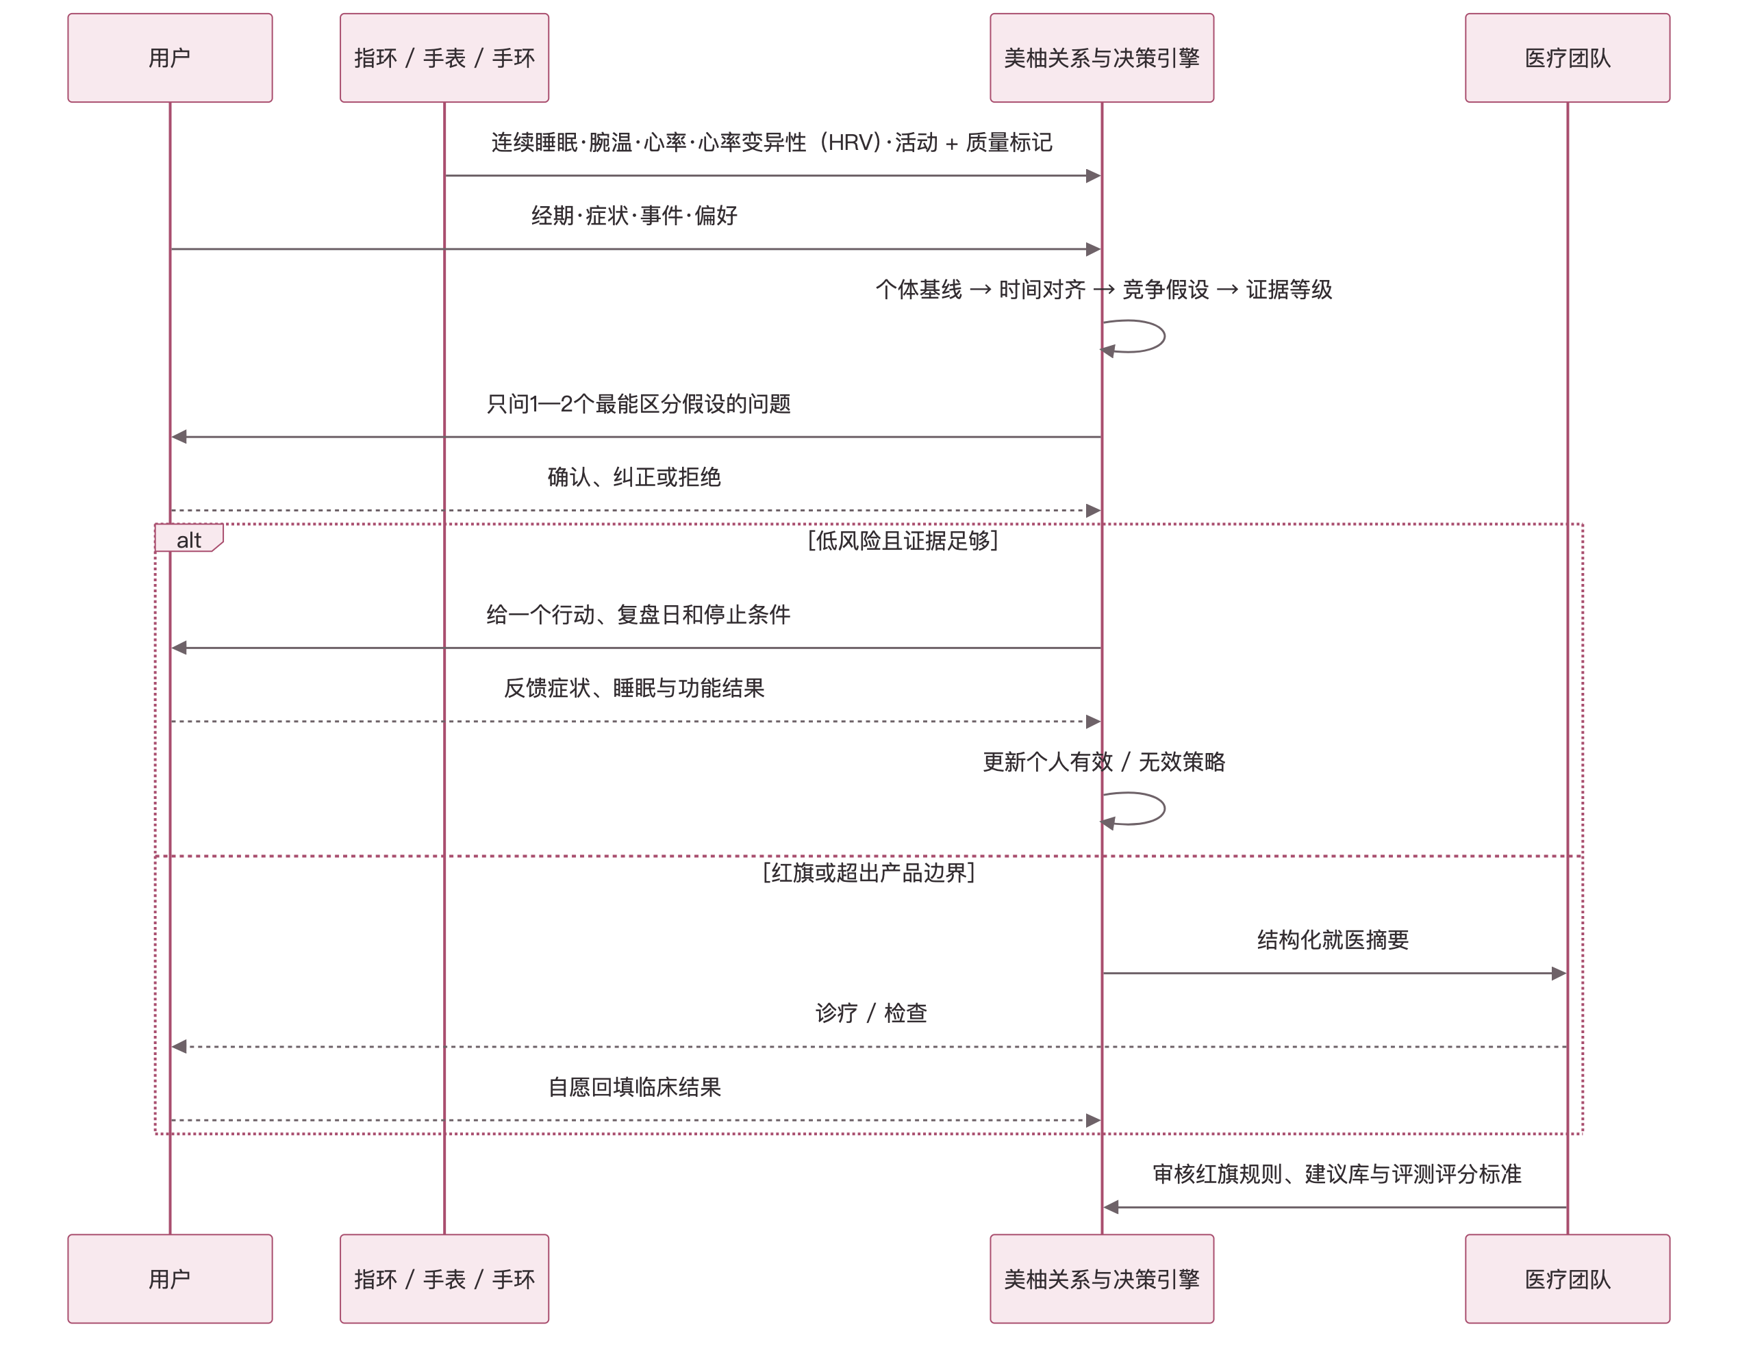
图2｜用户—穿戴—美柚—医疗团队泳道：每一方负责不同的证据和决策（本方案推导，依据[S01][S23][S26][S27]）

北极星结果，而不是北极星功能
北极星指标 “有主诉的用户，在14天内获得一个可解释、可执行且完成复盘的决策闭环的比例。”它同时要求：洞察被理解、行动被选择、结果被回填、风险被正确升级。

04 核心：睡眠 × 腕温 × 经期 × 症状，关联与不关联分别意味着什么
同样三类数据，组合方式不同，输出必须不同。
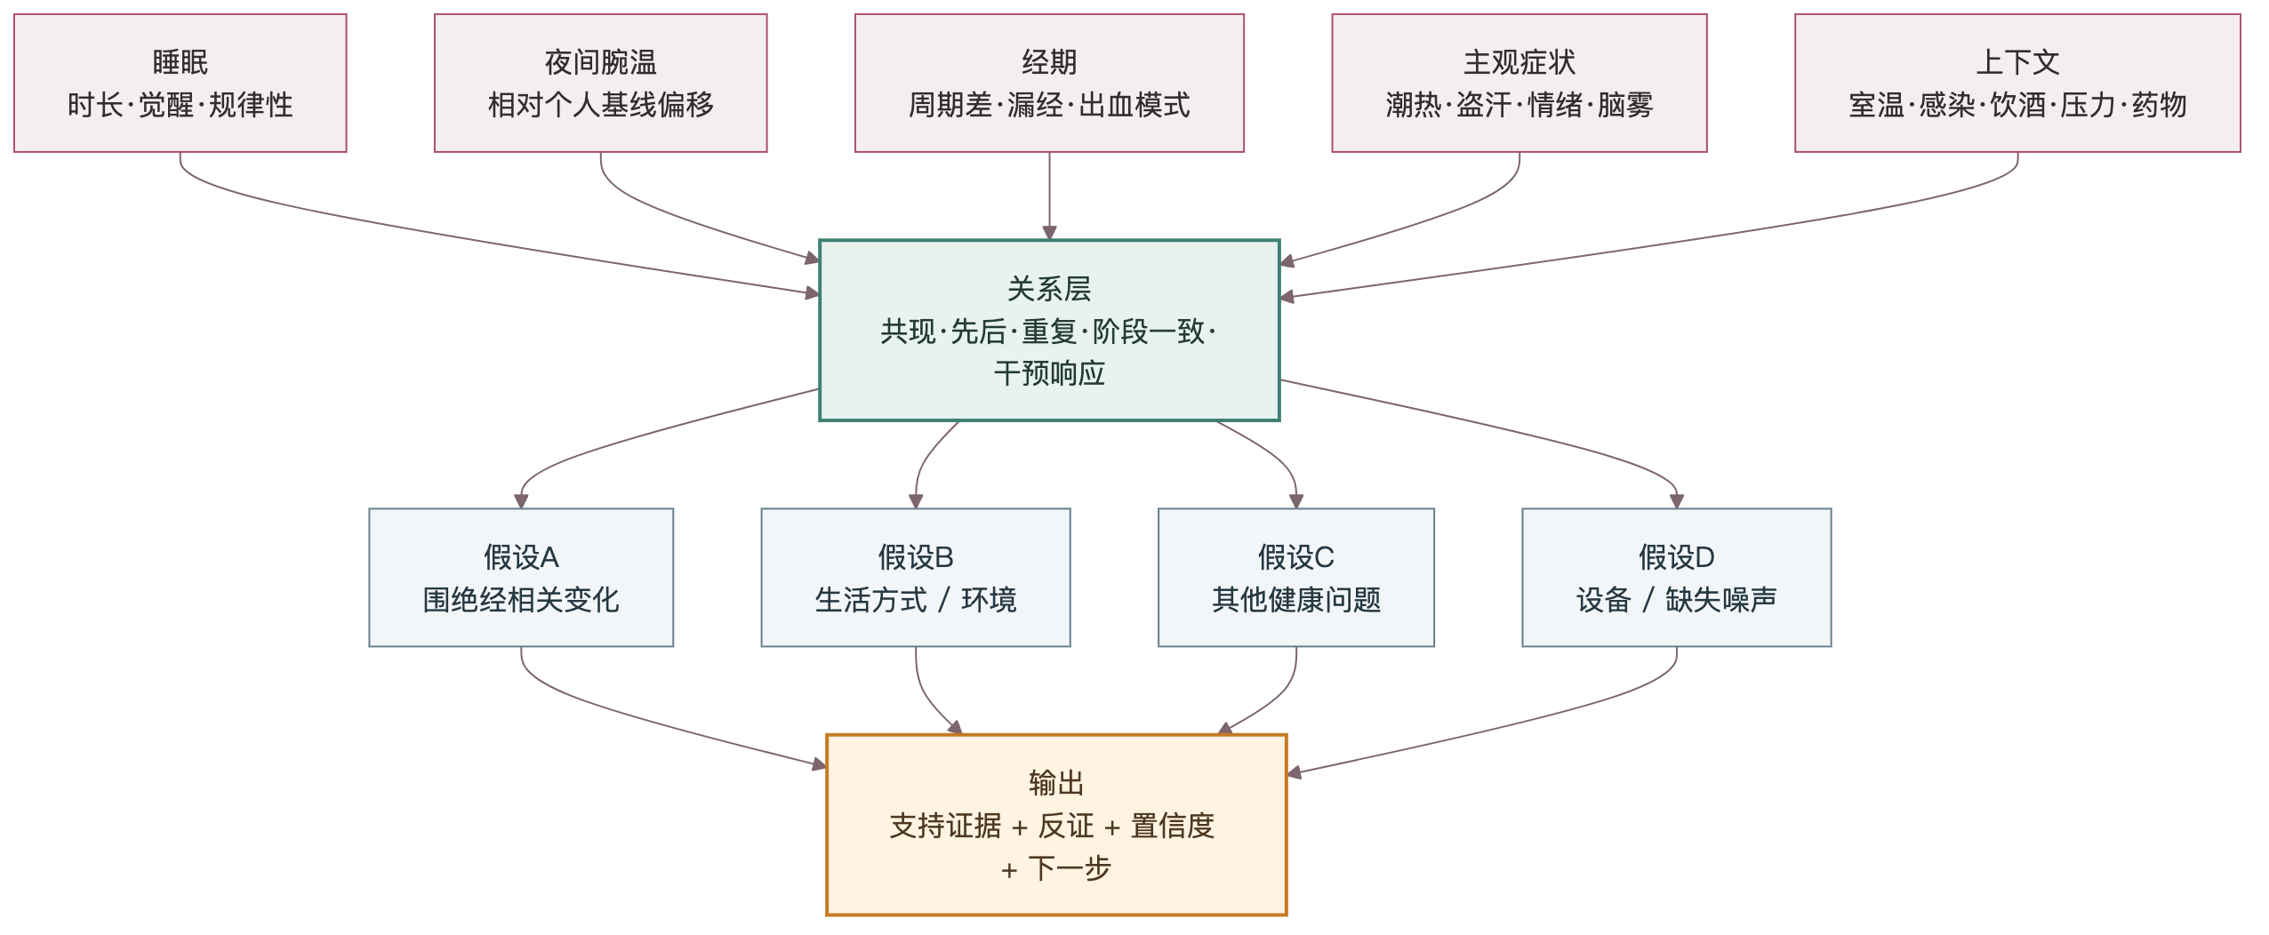
图3｜多模态关系不是单一结论，而是对四类竞争假设进行比较（本方案推导，依据[S04][S06][S16][S23]）

4.1 先定义“关联”的五个门槛
关系门槛 | 问题 | 通过时增加什么 | 未通过时说明什么
共现 | 症状发生时，相关信号是否同时偏离？ | 支持存在联系 | 降低直接联系，但不排除滞后
先后 | 腕温/睡眠变化是否稳定早于或晚于症状？ | 支持可预测的时间结构 | 可能只是同时发生或时间戳不准
重复 | 是否跨3次以上事件或多个周期复现？ | 降低偶然性 | 单次事件只做描述
阶段一致 | 是否与周期变化或围绝经阶段相符？ | 增加激素语境支持 | 转向生活方式、环境或其他健康原因
干预响应 | 改变一个因素后，结果是否按预期改变并可重复？ | 形成个人因果证据 | 淘汰无效假设或重新设计试验

4.2 七种典型组合，七种不同结果
数据组合 | 关系判断 | 可以说什么 | 产品动作 | 关联数据价值 | 依据
A｜睡眠↓ + 腕温偏高 + 经期变化 + 潮热/盗汗，重复出现 | 多模态、症状和阶段一致 | 较强支持“围绝经相关血管舒缩变化影响睡眠”的候选解释；仍非诊断 | 显示证据链；给低风险热环境/睡眠行动；若负担中重度，建议专业咨询 | 解决“这些变化是否形成一个重复模式” | [S01][S04][S18]
B｜睡眠↓；腕温、经期和潮热均稳定 | 明确不关联 | 降低围绝经热扰动解释；提高压力、作息、疼痛、睡眠障碍等候选权重 | 不推“激素导致”；补问压力/咖啡因/打鼾等；必要时转睡眠评估 | 避免把所有中年睡眠问题归因于围绝经 | [S04][S16]
C｜腕温偏高；睡眠、经期、症状稳定 | 孤立体温变化 | 优先考虑室温、感染、设备贴合/算法变化；证据不足 | 先核查环境、身体不适、佩戴覆盖；不生成围绝经洞察 | 避免把一个代理信号变成疾病结论 | [S06][S07]
D｜经期不规则；睡眠/腕温/症状稳定 | 阶段变化、症状负担低 | 支持生殖衰老阶段变化，但不意味着必须有显著症状 | 更新周期预测为区间；提供教育；异常出血按规则升级 | 把“阶段识别”与“症状管理”拆开 | [S01][S02][S05]
E｜睡眠↓ + 腕温偏高；经期无稳定关系 | 部分关联、阶段不一致 | 可能是热环境、感染、酒精、应激；也可能处于不稳定早期阶段，需更多时间 | 列两类竞争解释；请求最有区分力的上下文；延长观察窗口 | 允许“暂不能归因”而不是强行解释 | [S06][S16][S19]
F｜潮热/盗汗明显；穿戴未见同步变化 | 主观症状与设备不一致 | 不能据此否定用户体验；设备位置/采样可能捕捉不到事件 | 保留症状为真；检查时间戳与覆盖；必要时采用事件按钮或研究级皮电活动监测 | 防止算法压过女性经验 | [S20][S21][S33]
G｜各指标波动但无稳定模式或缺失多 | 不稳定 / 数据不足 | 可能是真实异质性，也可能是缺失、设备更换或噪声 | 输出L0；解释缺口；只建议补最少必要数据 | 诚实表达不知道，避免伪精确 | [S16][S24][S26]

4.3 关联数据究竟多解决了什么
只有单项数据 | 加入第二类数据 | 再加入经期/症状语境 | 新增价值
只有睡眠：知道“结果变差” | 睡眠 + 腕温：知道是否伴随热生理偏移 | 再加经期/潮热：知道是否与生殖阶段和主观体验一致 | 从结果描述走向候选机制，但仍非诊断
只有腕温：知道“相对基线偏高” | 腕温 + 睡眠：知道是否影响夜间功能 | 再加经期/症状：区分周期/潮热语境与环境/疾病 | 从信号异常走向决策相关性
只有经期：知道“周期改变” | 经期 + 症状：知道负担和表现 | 再加连续睡眠/心率/体温：量化功能影响和事件前后 | 从阶段提示走向日常管理和就医沟通
只有症状：知道“本人不舒服” | 症状 + 连续信号：补充发生前后和漏记时段 | 再加行动反馈：知道哪些策略对本人有效 | 从体验记录走向可验证的个人策略

关键结论 关联的价值不是让系统“更敢下结论”，而是同时提升归因能力和否证能力；不关联的价值是阻止错误归因、提示替代路径，并决定下一条最值得采集的数据。

05 证据等级：同一条关系在不同强度下能做什么
用证据等级控制措辞、动作强度和风险。
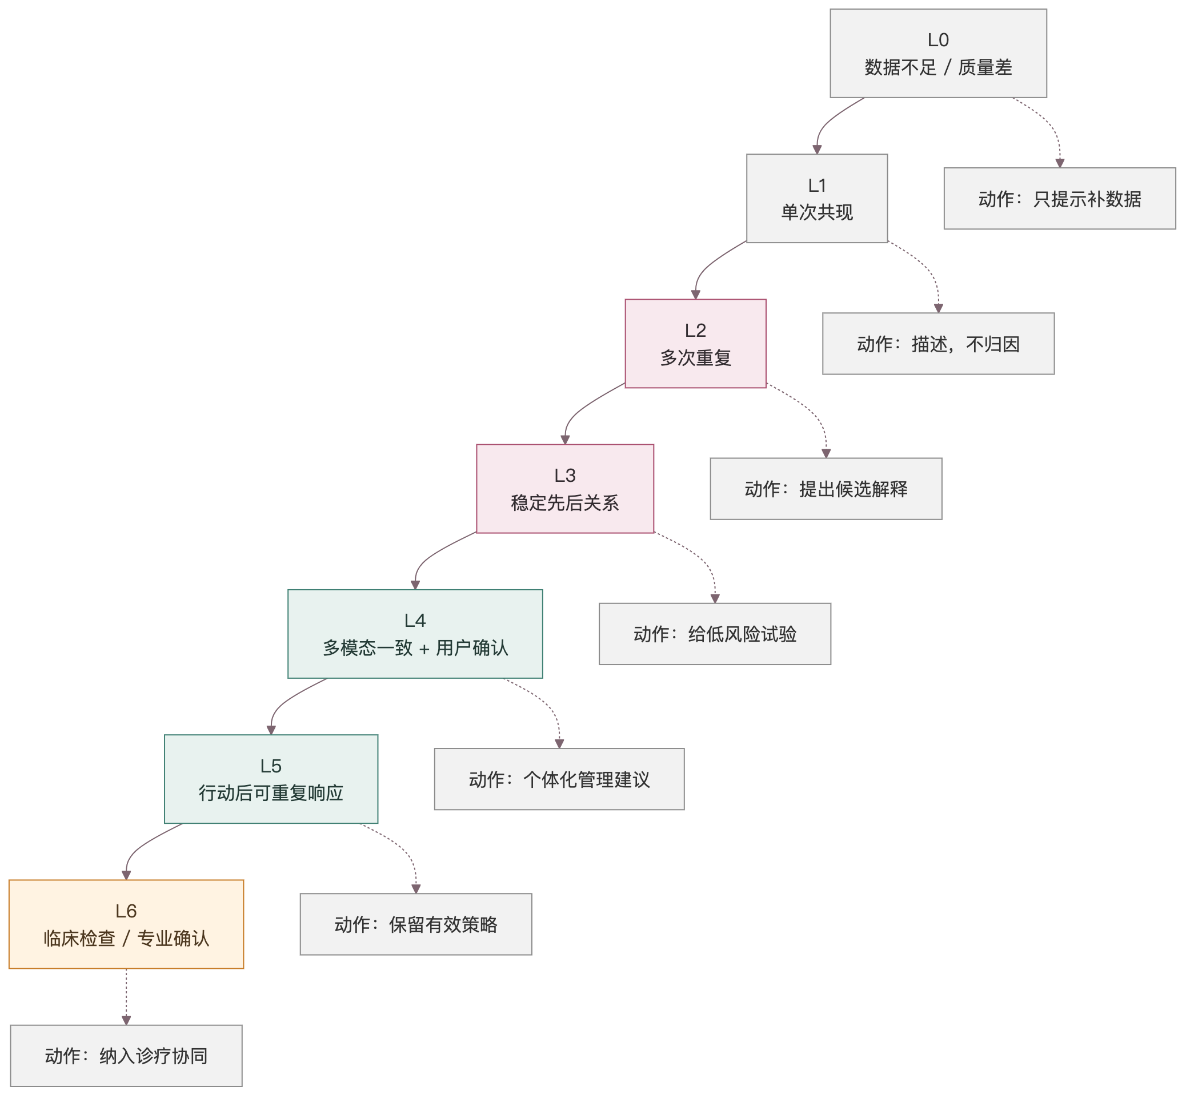
图4｜L0—L6证据升级阶梯：从补数据到临床确认（本方案方法框架，依据[S26][S27][S34]）
等级 | 判定条件 | 允许的产品措辞 | 允许动作 | 禁止动作
L0 数据不足 | 覆盖不足、设备更换、时间戳不一致或关键自报缺失 | “当前无法判断，缺少……” | 解释缺口；只补最小数据 | 任何归因或风险评分
L1 单次共现 | 一次症状与一次信号偏移重叠 | “这次同时出现……” | 描述与轻量确认 | 说“通常由……导致”
L2 多次重复 | ≥3次事件或多个周期方向一致 | “近期重复出现同向模式……” | 提出候选解释和替代解释 | 排除其他原因
L3 稳定先后 | 事件前后时间关系可复现 | “在你的记录中，A常先于B……” | 给低风险、可逆小实验 | 声称因果
L4 多模态+确认 | 多源一致、阶段相符、用户确认 | “多项记录支持……相关，但不能诊断” | 个体化管理建议与复盘 | 替代临床评估
L5 干预响应 | 行动前后变化并可重复，混杂较少 | “该策略对你可能有效……” | 沉淀个人有效策略 | 推广为所有人通用结论
L6 临床锚点 | 医生诊断、检查或治疗反馈 | “根据已录入的临床结果……” | 诊疗协同、长期随访 | 由应用程序改写临床结论

洞察卡的标准输出模板
字段 | 示例
观察 | 过去28天有6晚出现夜醒增加，其中5晚同时记录盗汗
个体偏移 | 相对你的8周基线，夜醒次数上升；不是与人群平均比较
支持证据 | 症状时间一致；腕温在其中4晚偏高；最近周期间隔变化
反证/限制 | 2晚无腕温；室温未记录；不能排除感染/饮酒/设备误差
证据等级 | L2：重复共现，尚未验证稳定先后或干预响应
候选解释 | A 围绝经相关热扰动；B 卧室热环境；C 其他短期因素
下一最佳问题 | “这6晚是否有饮酒或房间明显偏热？”只问一个最能区分A/B的问题
建议与复盘 | 先做7晚热环境调整；记录盗汗；第8天比较夜醒与症状
升级条件 | 异常出血、持续明显功能受损或其他红旗时转专业评估

06 硬件分工：不同设备采什么，解决哪个决策目标
不是选“最强硬件”，而是选对场景和最小组合。
硬件 | 主要采集 | 关联记录 | 围绝经/症状关联 | 明确决策价值 | 不能回答 | 依据
手机 + 美柚（无穿戴） | 经期/出血、潮热/盗汗、情绪、脑雾、泌尿生殖、疼痛、用药、事件、主观睡眠 | 经期—症状—行动—结果 | 直接捕捉围绝经期核心语境和用户体验 | 阶段提示、症状负担、就医摘要 | 依赖记忆与坚持；无连续客观夜间信号 | [S01][S09][S10][S35]
智能指环 | 光电容积脉搏波（PPG，用光估算脉搏）、心率变异性（HRV）、加速度、睡眠、活动；部分有夜间皮温/血氧饱和度（SpO₂） | 睡眠—温度—心率—症状—周期 | 夜间连续趋势与个体基线；适合低干扰佩戴 | 发现夜间变化、补漏记、验证干预 | 型号/算法依赖；皮温非核心体温；不直接识别潮热或围绝经期 | [S11][S13][S16]
智能手表 | 心率、心率变异性、睡眠、活动、卫星定位（GPS）；部分有腕温、心电图（ECG）、皮电活动（EDA）、血氧饱和度 | 活动/压力—睡眠—温度—症状—周期 | 日夜多场景、事件按钮和提醒能力强 | 实时确认、生活事件与生理变化对齐 | 夜间舒适度/充电影响覆盖；功能高度依型号；非诊断 | [S06][S07][S08][S16]
智能手环 | 心率、活动、睡眠、血氧饱和度；部分有皮温/压力估计 | 活动—睡眠—症状 | 成本低、续航长、覆盖面广 | 大众版连续基线与行为反馈 | 温度/心率变异性能力常较弱；算法透明度有限 | [S15][S16]
体温计 / 连续温度贴 | 点测口/耳/额温或连续局部皮温（依设备） | 温度—不适—睡眠—环境 | 感染筛查或研究级温度趋势的补充 | 验证孤立腕温偏移、排除混杂 | 测量位置差异大；不能单独解释激素或潮热 | [S06][S17]
研究级皮电活动（EDA）/潮热监测贴 | 出汗引起的皮肤导电变化、事件时间与持续时长 | 潮热—觉醒—腕温/心率—情境 | 更直接捕捉血管舒缩事件，适合研究子样本 | 验证消费级设备能否捕捉潮热代理 | 证据常来自特定躯干位置/小样本；不能直接外推腕部量产设备 | [S20][S21]
血压计 / 体重秤（扩展） | 血压、体重、体脂（设备估计） | 长期心血管/代谢风险—睡眠—活动 | 围绝经期之外的长期健康管理 | 长期风险趋势与就医沟通 | 不用于识别围绝经期；测量规范和设备误差重要 | [S03][S30][S36]

推荐组合，不建议美柚首期自研硬件
层级 | 组合 | 适用人群 | 能解决 | 产品建议
基础版 | 美柚手工记录 | 无穿戴或不愿授权 | 阶段、症状、用药/事件、就医叙事 | 必须独立成立；穿戴不是门槛
大众连续版 | 美柚 + 任一主流手环/手表 | 已有设备用户 | 睡眠、活动、心率趋势与症状对齐 | 先接入苹果健康数据平台（HealthKit）和安卓健康数据共享平台（Health Connect）等标准接口；展示数据质量
夜间深度版 | 美柚 + 指环/带温度手表 | 睡眠/盗汗为主诉且愿意夜间佩戴 | 腕温、夜间心率、心率变异性和睡眠的个体关系 | 作为增强证据，不做“围绝经检测”营销
研究验证版 | 上述组合 + 研究级皮电活动/温度/临床量表 | 前瞻研究子样本 | 验证潮热代理、算法稳健性和偏差 | 与医院/科研团队合作，不直接量产

硬件战略判断 首期价值最大的数据不是再增加一种传感器，而是把美柚已有经期/症状语境与用户现有穿戴连续数据对齐，并建立来源、质量、授权和反馈标准。自研指环只有在第三方接入无法满足关键研究终点、且商业验证通过后才有理由。

06A 市场功能与智能硬件调研
截至2026年7月：把“记录、连续感知、风险评估、症状监测和闭环缓解”分开比较。
市场结论 目前市场已经出现五类能力，但尚无单一产品完整覆盖“经期/症状语境—连续生理数据—竞争解释—行动—结果验证”。华为最接近“多参数风险评估”；Oura最接近“围绝经期症状量表 + 连续生理语境”；Peri尝试专用事件监测；Thermaband、Embr Wave和Eight Sleep更接近症状缓解。美柚的机会不是复制任一单点，而是把多设备数据变成可解释、可验证的个人闭环。

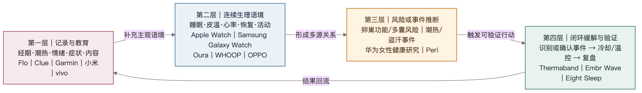
图7｜市场能力阶梯：从记录与教育，到连续感知、风险/事件推断，再到闭环缓解（依据[S09][S10][S37]—[S50]）

06A.1 华为“卵巢健康”到底做了什么
问题 | 官方公开信息 | 通俗解释 | 对美柚的意义
产品入口 | 华为创新研究中的“女性健康研究”；部分设备还可在微体检中看到卵巢健康评估。 | 这是加入研究并完成一轮评估的功能，不是手表随时直接显示卵巢激素。 | 可借鉴“明确研究入口 + 评估周期 + 结果解释”，不能只复制一个风险分。
采集数据 | 夜间体温、心率、呼吸率、睡眠等手表体征，加上个人信息、近一个月身体状况和经期/症状问卷。 | 设备测到的是皮肤温度和心肺/睡眠代理信号，再用问卷补充女性健康语境。 | 印证本方案“穿戴信号必须与经期和症状联合”的主线。
评估周期 | 一轮需要14—35天；35天内需在经期、预测经期和孕期之外完成至少14个夜间佩戴，官方建议每周至少5天。 | 不是一次测量，而是先形成个人连续数据窗口。 | 应显示进度、有效夜数、缺失原因和哪些日期不纳入计算。
结果输出 | 卵巢功能风险值、与同龄人比较、建议；部分手表增加多囊卵巢综合征风险评估。 | 输出的是算法风险或健康度提示，不是卵泡数量、激素浓度或超声结果。 | 结果卡必须拆成观察、支持、限制、下一步和就医边界。
研究目标 | 临床试验注册信息显示，研究拟结合月经、压力、绝经症状、心率、体温和睡眠，用机器学习判断月经特征及卵巢储备下降风险。 | 研究问题比普通周期预测更进一步，但仍需与临床锚点验证。 | 美柚可把临床量表、医生结果和长期结局作为验证层，而不是只用用户点击验证。
适用与限制 | 中国市场、支持设备依型号而异；多囊风险仅部分设备支持；华为明确产品非医疗器械、结果不作为诊疗依据。 | 同一品牌不同型号也不等于功能一致；风险提示不能替代医院检查。 | 接入时必须保存设备型号、功能版本、算法版本和地区可用性。

必须避免的概念混用 “卵巢储备下降风险”“卵巢功能风险”“多囊卵巢风险”“围绝经期阶段”和“围绝经期症状负担”是不同目标。前两者关注卵巢储备/功能风险，多囊关注另一类内分泌与生殖问题；围绝经期阶段主要依赖年龄、月经变化和症状语境。腕温、心率或睡眠不能把这些目标自动合并成一个“卵巢年龄”。

06A.2 国内市场：华为已进入风险评估，其余主流设备仍以周期和通用健康为主
产品/功能 | 硬件与采集 | 公开输出 | 与围绝经期的直接程度 | 当前边界 | 美柚可借鉴
华为女性健康研究 | 支持型号手表；夜间体温、心率、呼吸率、睡眠 + 问卷 | 卵巢功能风险值、同龄比较、建议；部分设备有多囊风险 | 中高：与卵巢功能和绝经症状研究直接相关，但不等于围绝经期诊断 | 研究/健康管理功能；非医疗器械；设备与地区依赖 | 连续评估窗口、有效夜数、问卷融合、研究合作
小米女性健康追踪 | 手环/手表 + 小米运动健康应用程序；主要使用经期日期、周期长度和用户记录 | 经期、易孕期、排卵日预测；疼痛、经量和情绪记录 | 低：属于周期管理，不是围绝经期或卵巢风险评估 | 预测依赖历史记录；不反映实际激素或卵巢状态 | 低成本硬件入口和腕端快速记录
vivo生理周期 | vivo手表 + 健康应用程序；周期设置和经期记录 | 排卵日、易孕期、安全期和下次经期推测 | 低：经期工具层 | 官方说明结果为推测，不能作为医疗诊断 | 腕端提醒、经期事件低负担记录
OPPO睡眠与健康监测 | 手表；睡眠、连续血氧、呼吸率、睡眠心率、心率变异性、鼾声等 | 睡眠结构和睡眠呼吸风险等通用健康结果 | 间接：能提供围绝经期睡眠语境，但无公开专用围绝经/卵巢功能 | 非医疗器械；不能把睡眠异常自动归因于围绝经期 | 可作为标准数据接入，而不是直接竞争产品

06A.3 海外市场：从“记录”向“专用监测与缓解”分化
产品 | 形态 | 主要数据 | 公开功能 | 围绝经期关系/边界 | 对美柚启示 | 依据
Flo / Clue | 女性健康应用程序 | 经期不规则、潮热、盗汗、情绪、睡眠等自报；内容和社区 | 围绝经期模式、趋势、教育和就医沟通 | 直接管理语境，但缺少自有连续硬件信号 | 美柚的直接应用程序对标：中文语境、症状词典、用户关系最重要 | [S09][S10]
Oura Menopause Insights（绝经洞察） | Oura智能指环 | 夜间皮温、心率、心率变异性、睡眠、活动 + 绝经影响量表 | 症状影响评分、纵向洞察、教育内容和数据摘要 | 直接面向35—60岁围绝经/绝经用户；仍非诊断 | 最接近“连续信号 + 标准量表”，但关系解释与行动验证仍可深化 | [S40]
Apple Watch周期追踪 | 苹果智能手表 | 夜间腕温 + 经期记录；约5晚建立温度基线，约2个周期后可获得回顾性排卵估计 | 改善经期预测、回顾性估计可能的排卵日 | 间接：解决周期与排卵，不提供围绝经期/卵巢功能风险评估 | 数据接入价值高；不能把排卵估计包装成围绝经检测 | [S39]
Samsung Galaxy Watch周期追踪 | 三星智能手表 + Natural Cycles算法 | 睡眠期间皮温 + 用户周期信息 | 辅助预测经期和周期 | 间接：属于自动化基础体温/周期管理 | 适合作为温度数据源，需标记算法和地区可用性 | [S41]
Garmin Connect围绝经记录 | Garmin运动手表 + Garmin Connect应用程序 | 潮热、点滴出血、情绪和自定义笔记，并与睡眠、压力、活动同屏 | 围绝经/绝经症状趋势与医生沟通 | 直接记录、间接分析；没有公开围绝经风险检测 | 证明运动生态也能承载生命阶段模式，但核心仍依赖用户自报 | [S42]
WHOOP生殖阶段追踪 | WHOOP腕带与订阅服务 | 睡眠、恢复、心率变异性、静息心率、活动负荷 + 围绝经/绝经后日志开关 | 阶段语境下的恢复、训练和行为洞察 | 直接支持生命阶段语境，但不是卵巢或围绝经诊断 | 可借鉴“阶段标签改变建议”，美柚应进一步加入经期和症状关系证据 | [S43]
Peri围绝经专用设备 | 贴近胸部/胸罩下方连续佩戴的专用传感设备 | 公司宣称被动追踪潮热、盗汗、焦虑和睡眠障碍，并在应用程序生成数据 | 围绝经期专用症状事件与医生可用记录 | 直接度高但产品较新；公开独立验证、准确率和量产覆盖仍需核验 | 适合研究子样本验证“专用位置是否比腕部更能捕捉潮热” | [S44]
Thermaband Zone | 智能温控腕带 | 个人温度变化、心率/血压等应用内数据；自动或手动触发冷/热刺激 | 热不适事件洞察 + 即时局部温控 | 直接缓解潮热/盗汗体验，不等于检测围绝经期 | 体现“感知—干预”一体化；需独立验证事件识别和真实改善 | [S45]
Embr Wave | 腕部个人热舒适设备 | 用户触发和设备使用数据；通过腕部冷/热感觉改变主观热舒适 | 潮热、睡眠和压力缓解 | 属于干预设备，通常不是自动潮热诊断器 | 可作为美柚行动库或合作设备；结果回流比传感器原始值更重要 | [S46]
Eight Sleep Hot Flash Mode（潮热模式） | 智能床垫温控层 | 睡眠、生理与床面温控数据；用户点击触发5—30分钟快速降温 | 夜间潮热缓解和睡眠结果记录 | 直接处理夜间热扰动，但不是卵巢/围绝经期检测 | 展示家庭环境设备也可进入闭环；美柚可统一复盘不同干预 | [S47]

06A.4 竞争空白：美柚应该占据哪一层
市场已有能力 | 仍未解决的问题 | 美柚可形成的差异化结果
周期/症状记录 | 记录多但用户仍不知道哪些数据真正相关；长期填写负担高。 | 用穿戴变化触发1—2个关键确认，并明确“为什么问”。
通用睡眠/体温/恢复分数 | 数据脱离经期、症状和中国女性生活语境；波动很难解释。 | 将连续信号与美柚历史经期、症状、用药和生活事件对齐。
卵巢功能或风险分数 | 一个分数容易混淆卵巢储备、围绝经阶段、症状负担和疾病风险。 | 把问题拆开：阶段提示、症状管理、异常升级和临床评估分别输出。
专用潮热监测 | 设备位置、准确率、价格和佩戴依从性限制规模化。 | 大众设备做低成本筛查；研究子样本用专用设备校准和验证。
温控/缓解硬件 | 一次缓解不等于长期有效，跨品牌结果没有统一复盘。 | 记录干预开始、事件、睡眠和主观改善，形成个人有效策略。
应用程序或硬件单点产品 | 用户数据分散，无法生成跨设备、跨月和就医可用的证据链。 | 成为设备中立的“信号—语境—行动—结果—临床锚点”账户。

建议的产品定义升级 美柚不宣称“比华为更会测卵巢”，而是提供“围绝经期个人证据账户”：接入华为/苹果/Oura等设备，区分卵巢风险、阶段变化和症状负担，解释关联与不关联，支持低风险行动和临床升级，并验证什么对本人有效。

07 明确的数据采集—关联—决策矩阵
每个字段都标注：来源、关联对象、症状/围绝经意义、决策价值和边界。

7.1 采集数据字典：每一项到底是什么
采集项目 | 通俗解释 | 怎么获得 | 能帮助回答什么 | 不能单独说明什么
年龄与生命阶段 | 年龄、是否仍有月经、是否使用激素或避孕等基本背景。 | 用户在美柚档案中填写并定期确认。 | 决定适用哪套围绝经期识别和就医提示规则。 | 年龄本身不能判断是否已进入围绝经期。
经期开始/结束 | 每次出血的第一天和最后一天，用来计算周期长度及变化。 | 用户记录；或经授权从健康数据平台导入。 | 月经模式是否逐渐不规则，以及症状发生在周期什么位置。 | 漏记、子宫切除、激素避孕等会让结果失真。
出血量与异常模式 | 比平时明显更多、更久、两次月经之间出血或绝经后再次出血等。 | 用户选择量级并记录异常情形。 | 是否需要优先就医，以及如何形成准确的就医摘要。 | 应用程序不能根据出血模式自行判断病因。
潮热与盗汗 | 突然发热、面颈胸部潮红或出汗；夜间发生并浸湿衣被常称盗汗。 | 事件发生时一键记录，或当天快速回顾；研究中可配合皮电设备。 | 睡眠中断是否与血管舒缩症状在时间上同步。 | 腕温升高不等于发生潮热；穿戴未捕捉也不能否定本人体验。
睡眠时长 | 从入睡到起床期间，设备估算真正睡着的总时间。 | 加速度和光电脉搏等信号由设备算法估算，并可让用户确认。 | 睡眠负担是否相对本人基线变差，行动后是否改善。 | 设备并非脑电监测；不同品牌的睡眠时长可能不同。
夜间觉醒与规律性 | 一夜醒来多少次、清醒多久，以及每天入睡/起床时间是否稳定。 | 穿戴估算并结合用户对明显醒来的确认。 | 盗汗是否造成觉醒，作息调整是否有效。 | 短暂觉醒可能被漏掉或误判，不能单独诊断失眠。
夜间腕温或皮温偏移 | 手腕或手指皮肤温度相对本人近期平均值升高或降低多少。 | 带温度传感器的指环或手表在睡眠中连续测量。 | 温度变化是否与周期、潮热、睡眠或环境同步。 | 它不是口腔/耳内核心体温，受室温、佩戴和疾病影响，不能检测围绝经期。
心率与静息心率 | 每分钟心跳次数；静息心率强调安静或睡眠时的水平。 | 设备通过光电容积脉搏波估算，部分手表也可记录心电图。 | 睡眠、运动、压力或身体不适时是否出现相对个人基线的变化。 | 变化原因很多，不能单独归因于激素或围绝经期。
心率变异性（HRV） | 相邻心跳间隔的细微变化，常用来观察自主神经调节和恢复状态。 | 设备从连续脉搏或心电间隔计算；不同品牌算法和时间窗不同。 | 本人在睡眠变差、压力或行动前后是否出现同向变化。 | 不是心脏“好坏分数”，不能跨设备硬比，也不能诊断围绝经期。
呼吸率 | 平均每分钟呼吸次数，通常以睡眠期间的估算较稳定。 | 设备根据脉搏、动作或其他传感信号推算。 | 睡眠变化是否伴随感染、呼吸或恢复状态变化。 | 设备估算存在误差，且不是围绝经期特异指标。
血氧饱和度（SpO₂） | 估算血液携氧比例，通常显示为百分比。 | 部分穿戴用红光/红外光估算。 | 为睡眠和呼吸问题提供补充线索。 | 消费级结果不能自行诊断睡眠呼吸暂停或其他疾病。
活动、步数与训练负荷 | 走了多少、运动多久，以及近期运动强度和总量。 | 手机或穿戴的加速度、卫星定位和心率共同估算。 | 睡眠/情绪变化是否可能与活动不足或训练过量有关，运动行动是否完成。 | 步数变化不等于症状改善，设备热量消耗也只是估计。
情绪、焦虑与易怒 | 本人感受到的心情变化及其对工作和生活的影响。 | 极短量表、事件记录或每周回顾。 | 症状负担是否与睡眠、周期、压力共同变化，是否需要专业支持。 | 人工智能和穿戴不能替代心理或精神科评估。
脑雾与认知主诉 | 本人感到注意力、记忆或思考清晰度下降。 | 用户自报并记录发生时间、严重度和功能影响。 | 是否与睡眠、潮热、压力等同步，并帮助就医表达。 | 穿戴设备不能直接测量“脑雾”，自报也不能确定病因。
泌尿生殖与性健康症状 | 如阴道干涩、性交疼痛、尿急或反复不适等私人体验。 | 用户主动进入独立模块填写，单独授权。 | 识别相关症状域、生活质量影响和专业咨询需要。 | 属于高度敏感信息，不应默认采集或用于无关推荐。
压力、饮酒、咖啡因与室温 | 可能影响睡眠、心率、体温或潮热的生活和环境因素。 | 只在需要区分原因时问1—2项；室温设备为可选。 | 帮助区分激素语境与可改变的生活/环境解释。 | 不必每天全量记录，也不应为了“以后可能有用”而持续采集。
药物、激素与避孕 | 正在使用的药品、激素治疗或避孕方式，以及开始/停止时间。 | 用户主动记录；未来可在明确授权下导入处方。 | 解释经期、睡眠、温度和症状为何变化，并复盘疗效或副作用。 | 应用程序不能据此自行调整药物或替代医生。
行动与开始时间 | 用户从哪天开始做哪项调整，例如降低卧室温度或调整咖啡因。 | 在美柚行动卡中一键开始、结束和确认完成。 | 比较行动前后是否改善，积累“对本人是否有效”的证据。 | 一次前后变化仍可能是自然波动，最好重复验证。
用户确认与纠正 | 用户对系统洞察回答“符合、不符合或不确定”，并可修改事件。 | 关系卡反馈或复盘时主动确认。 | 把算法推断和真实体验对齐，形成高质量标签。 | 不能用诱导性问题逼用户同意系统结论。
临床结果 | 医生诊断、检查结果、治疗建议或治疗反馈。 | 用户主动上传或在明确合作和授权下接入。 | 作为最高级外部锚点，支持安全回顾、诊疗协同和研究。 | 系统不得改写临床结论；必须用途隔离和严格访问控制。

7.2 数据采集—关联—决策对比表
数据 | 采集来源 | 主要关联 | 围绝经/症状关联 | 决策价值 | 边界/质量 | 依据
年龄/生命阶段 | 美柚档案 | 经期、症状、临床史 | 45岁以上识别语境；40—45及<40边界不同 | 决定提示与就医门槛 | 不单独判断阶段 | [S01]
经期开始/结束 | 美柚手工/苹果健康数据平台 | 周期长度、漏经、症状、温度 | 生殖衰老分期标准与临床指南的核心语境 | 阶段变化、周期预测区间 | 漏记/激素避孕会干扰 | [S01][S02][S08]
出血量/异常模式 | 美柚手工 | 经期、贫血样症状、用药 | 围绝经可变化但异常出血需鉴别 | 红旗升级、就医摘要 | 应用程序不判断病因 | [S05]
潮热/盗汗事件 | 手工/事件按钮/研究级皮电活动设备 | 腕温、皮电活动、心率、夜醒、环境 | 最具代表性的血管舒缩症状之一 | 事件级关系、严重度、干预复盘 | 腕温不能直接替代事件 | [S01][S20][S21]
睡眠时长/觉醒/规律 | 指环/表/手环 + 主观确认 | 盗汗、腕温、压力、活动、周期 | 围绝经期常见但非特异，可无潮热发生 | 功能影响、候选解释、复盘指标 | 设备睡眠分期误差；非诊断 | [S04][S16]
夜间腕/皮温偏移 | 指环/带温度手表 | 睡眠、潮热、周期、环境、感染 | 可能反映周期/环境/疾病等变化 | 关系证据与混杂排查 | 非核心体温；受环境影响；非诊断 | [S06][S07]
静息心率 | 指环/表/手环 | 睡眠、活动、压力、温度、疾病 | 非特异自主神经/恢复代理 | 异常变化与上下文对齐 | 不能识别围绝经期 | [S14][S16][S18]
心率变异性（HRV） | 指环/表/手环 | 睡眠、压力、活动、症状、周期 | 个体自主神经变化的支持信息 | 个人基线、行动响应 | 设备算法/夜间窗口不同，不宜跨设备硬比 | [S14][S16][S18]
呼吸率 | 指环/表/手环 | 睡眠、感染、活动、压力 | 用于排查其他生理变化，不是围绝经特异指标 | 混杂识别、异常趋势 | 设备依赖 | [S14][S16]
血氧饱和度（SpO₂） | 部分指环/表/手环 | 睡眠、呼吸、感染 | 用于睡眠/呼吸语境，不直接关联围绝经 | 提示需进一步评估的模式 | 消费级不用于自行诊断睡眠呼吸暂停 | [S14][S15][S16]
活动/步数/训练负荷 | 指环/表/手环/手机 | 睡眠、情绪、疼痛、心率、干预 | 行为与长期健康的重要上下文 | 解释睡眠/恢复，验证运动策略 | 步数变化不等于症状变化 | [S23][S30]
情绪/焦虑/易怒 | 美柚短量表/事件记录 | 睡眠、周期、压力、症状 | 英国国家卫生与临床优化研究所指南列为相关症状，但需鉴别其他原因 | 症状负担、功能影响、转介 | 人工智能不可替代心理/精神评估 | [S01][S28]
脑雾/认知主诉 | 美柚短记录 | 睡眠、压力、潮热、工作影响 | 主观体验重要但不特异 | 功能叙事和就医准备 | 穿戴不能直接测“脑雾” | [S03][S33]
泌尿生殖/性健康症状 | 美柚自报 | 阶段、疼痛、用药、生活质量 | 围绝经相关症状域之一 | 个体管理与专业咨询 | 高度敏感，默认最小化/独立授权 | [S01][S31]
压力/饮酒/咖啡因/室温 | 事件触发自报/环境设备（可选） | 睡眠、腕温、潮热、心率 | 主要混杂与可行动因素 | 区分激素与生活/环境解释 | 不应每日全量强制记录 | [S06][S23][S32]
药物/激素/避孕 | 美柚自报/处方导入（未来） | 出血、症状、温度、睡眠 | 可改变周期表现和症状，影响解释 | 避免错误阶段判断；疗效/副作用复盘 | 必须强调专业决策 | [S01][S22]
行动与开始时间 | 美柚任务 | 目标症状、睡眠、活动、环境 | 构成验证闭环 | 评估对本人的效果 | 观察性变化仍可能受混杂 | [S34]
用户确认/纠正 | 洞察卡反馈 | 所有模型输出 | 把传感器推断与主体体验对齐 | 高质量标签、信任和模型校准 | 不能诱导用户确认 | [S23][S33]
临床结果 | 用户上传/机构合作 | 症状、经期、行动、检查 | 最高级锚点之一 | 诊疗协同、队列研究与安全回顾 | 用途隔离、严格授权与访问控制 | [S26][S31]

采集频率与触发规则
数据层 | 推荐频率 | 何时主动问 | 何时停止/降频
自动连续层 | 设备可用时持续；按夜/日聚合 | 不主动问；仅在质量异常时解释 | 连续缺失、设备移除或用户撤权
核心周期层 | 经期开始/结束与异常出血事件 | 预测窗口到达或发现长期缺口 | 明确停经/不适用/用户关闭
核心症状层 | 事件发生或每日最多一次快速确认 | 信号变化或用户打开主诉入口时 | 模式稳定后降至每周/事件制
上下文层 | 只在竞争假设难区分时 | 问最能区分的1—2项，如室温/饮酒/压力 | 回答已足以改变下一步后立即停止
验证层 | 行动开始、7天/14天、结束 | 到预设复盘点 | 用户终止、出现红旗或无意义
临床层 | 用户主动或明确就医场景 | 生成摘要前确认 | 默认不持续读取

08 数据与人工智能架构：关系引擎，而非大模型自由发挥
大语言模型负责解释和交互，事实计算与安全边界由可验证组件承担。
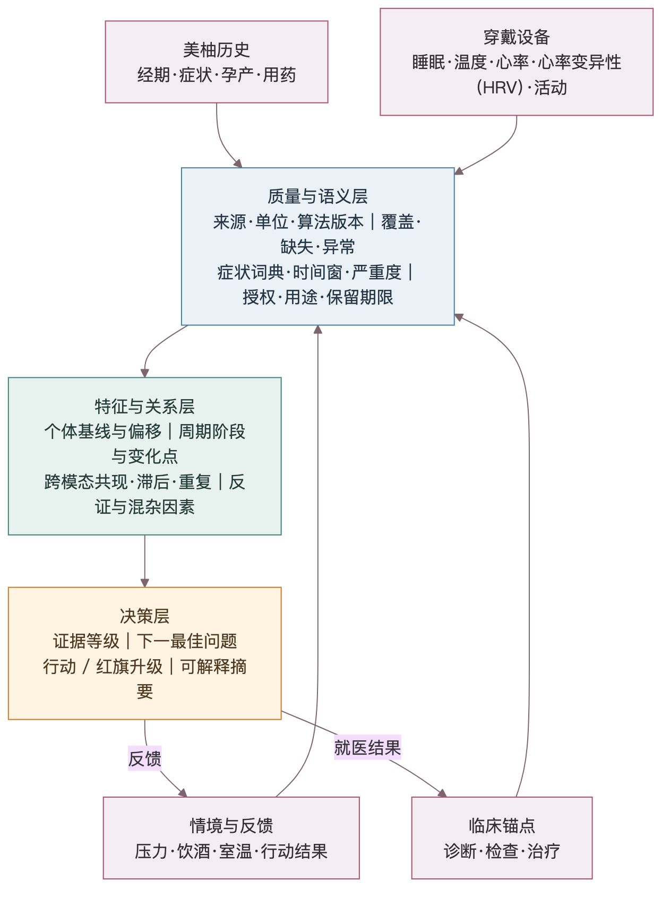
图5｜数据架构：输入—质量/语义—特征/关系—决策，反馈再回流（依据[S23][S24][S26][S31]）

8.1 四层系统职责
层 | 必须能力 | 建议实现 | 为什么
数据质量层 | 来源、时间、单位、设备型号/算法版本、覆盖、缺失、授权 | 规则 + 数据契约；缺失不可静默填零 | 模型先判断“数据能否用”
个体时间序列层 | 滚动基线、变化点、周期阶段、事件窗口 | 确定性统计 + 可审计特征库 | 同一个值对不同人意义不同
关系与证据层 | 共现、滞后、重复、反证、混杂、等级 | 规则/统计模型 + 可追溯证据账本 | 避免大语言模型凭文本编故事
交互与决策层 | 自然语言解释、下一最佳问题、行动选择、摘要 | 大语言模型基于结构化证据生成；医生按评分标准评测 | 发挥人工智能交互优势，同时控制事实和风险

8.2 人工智能可做、不可做与评测
人工智能职责 | 可做 | 不可做 | 评测指标
证据摘要 | 把结构化观察翻译成易懂语言并列出限制 | 发明缺失数据或隐藏反证 | 事实一致率、引用覆盖、用户理解度
下一最佳问题 | 在候选问题中选信息增益最大且负担最低的一项 | 无限追问或索取无当前用途的敏感信息 | 每问带来的决策变化率、问题数
建议编排 | 按证据等级、偏好和安全规则选择已审核行动 | 自行生成药物方案或替代医生 | 适配率、完成率、潜在伤害评分
对话支持 | 解释“为什么这么判断/为什么问”并接受纠正 | 用确定语气冒充诊断 | 可解释性、纠错成功率、信任
就医摘要 | 生成时间轴、主要模式、已做行动、问题清单 | 改变原始记录或临床结论 | 医生可读性、关键信息召回

谷歌的个人健康人工智能研究强调复杂时间序列、零散记录和个人健康语境的联合推理；可穿戴基础模型SensorFM进一步说明个体差异、标签稀缺和真实缺失是基础问题。OpenAI的医疗人工智能评测基准HealthBench与美国食品药品监督管理局（FDA）的透明原则共同支持以专家评分标准、限制说明、置信度与潜在伤害进行评测。 [S23] [S24] [S25] [S26]

8.3 关键数据模型（最低可行字段）
对象 | 关键字段（中文解释） | 用途
观察记录（Observation） | 用户匿名标识、记录时间、指标名、数值、单位、来源、设备型号、算法版本、质量标记 | 统一自动与自报观察
事件记录（Event） | 事件类型、开始/结束时间、严重度、是否由用户确认、情境标签 | 症状/出血/行动事件
个人基线（Baseline） | 指标、计算窗口、中位数/波动、有效覆盖、设备使用时期 | 个体偏移而非人群硬阈值
关系证据（Relation） | 变量、前后时间窗、重复次数、变化方向、支持、反证、混杂因素 | 可审计关系证据
候选解释（Hypothesis） | 候选原因、证据等级、置信范围、替代解释、缺失证据 | 竞争假设而非单标签
行动记录（Action） | 目标、开始时间、持续时间、安全规则、结果指标、复盘日期 | 可验证行动
授权记录（Consent） | 数据类别、用途、范围、授权时间、撤回时间、保留期限 | 敏感数据用途隔离与撤回

09 产品体验：用户每天看到的不是数据，而是下一步
用五个核心界面承载整个闭环。
模块 | 用户看到 | 后台能力 | 第一期必须
我的变化 | 相对本人基线的3个重要变化，不显示无意义的全量指标 | 质量检查、变化点、重要性排序 | 是
关系卡 | “哪些记录一起变化/没有一起变化”，支持、反证与缺口 | 关系检测、竞争假设、证据等级 | 是
快速确认 | 最多1—2个问题，并说明“为什么问” | 下一最佳问题与负担控制 | 是
本周行动 | 一个低风险行动、目的、时长、复盘日、停止条件 | 审核内容库、分层推荐、日程 | 是
复盘与有效策略 | 前后对比、本人是否感到改善、保留/调整/停止 | 单人对照试验式结果分析 | 是
就医准备 | 关键日期、症状负担、出血模式、趋势、已尝试行动、问题清单 | 结构化摘要和红旗规则 | 是
长期健康 | 睡眠、活动、体重/血压等长期轨迹 | 生命阶段连续模型 | 第二阶段

一个完整用户故事
1. 变化被发现：系统发现过去14天夜醒相对个人基线上升，6晚腕温偏高，但先显示“数据完整度82%”。 [S06] [S16]
2. 最小确认：只问“这些夜晚是否有盗汗/潮热把你弄醒？”而不是推送完整症状表。 [S01] [S32]
3. 关系判断：用户确认5晚盗汗；近期两个周期间隔变化。系统给出L2重复共现，同时列出室温与感染未记录。 [S02] [S04]
4. 一个行动：选择7晚卧室热环境调整与事件记录；如出现异常出血则不等待复盘，直接建议就医。 [S05] [S12]
5. 结果复盘：7晚后盗汗不变、夜醒略改善：环境可能改善睡眠但未解决血管舒缩症状；不把“睡好了”误写成“围绝经改善”。 [S22] [S34]
6. 升级或迭代：若负担持续，生成就医摘要；医生反馈可由用户选择回填并升级证据。 [S01] [S26] [S31]
文案规范 优先使用“你的记录显示……与……近期重复同步；这支持……相关，但不能确定原因。还有……未被排除。下一步最能帮助判断的是……”。禁止“你的腕温证明你进入围绝经期”“人工智能已诊断”等确定性表达。

10 医疗安全、隐私与信任设计
健康价值必须与不伤害、可撤回和公平性同时成立。

10.1 红旗优先级高于个性化推荐
场景 | 系统动作 | 依据/说明
绝经后任何出血 | 明确建议尽快专业评估；不进入常规观察闭环 | [S05]
围绝经期异常或明显改变的出血 | 提示与妇产科沟通并记录具体模式；应用程序不判断病因 | [S05]
出血伴胸痛、气短、头晕等急性表现 | 按美国妇产科医师学会公开指引显示紧急就医提示（本地化前需中国临床团队复核） | [S05]
40—45岁或40岁以下疑似 | 不沿用45岁以上的简化识别逻辑，建议专业评估 | [S01]
症状持续严重影响睡眠、工作或情绪安全 | 提升专业支持优先级；人工智能不替代心理/医疗评估 | [S01][S28]
数据质量差但模型异常分高 | 显示“数据不足”，不触发疾病式告警 | [S16][S26]

10.2 隐私不是协议页，而是产品能力
原则 | 产品实现 | 验收标准
目的限定 | 经期、性生活、位置、临床数据分别授权；说明每类当前用途 | 未授权用途无法访问数据
最小必要 | 默认不采精确位置、原始高频波形和无决策用途字段 | 每个字段存在用途负责人和删除条件
单独同意 | 敏感个人信息采用清晰、可撤回的单独授权 | 撤回后停止新处理并执行保留/删除策略
用户控制 | 可查看、导出、更正、删除、拒绝模型推断 | 操作不以黑暗模式阻碍
用途隔离 | 产品服务、模型训练、科研合作分别同意与访问域 | 审计日志可追溯
可见回报 | 每次主动采集说明“为什么问、将影响什么” | 问题的决策变化率可量化
公平性 | 按年龄、设备、周期状态、地区等检查覆盖与误差 | 发布前后持续监测亚群性能

《个人信息保护法》将医疗健康、生物识别和行踪轨迹列为敏感个人信息，要求特定目的、充分必要、严格保护和单独同意；世界卫生组织（WHO）与美国食品药品监督管理局（FDA）也强调自主、透明、包容和持续监测。 [S31] [S26] [S27]

11 长期价值与商业护城河
长期价值来自可验证标签，而不是原始数据堆积。
时间尺度 | 用户价值 | 美柚资产 | 合作/商业价值 | 前提
当日/当周 | 少填表、看懂变化、知道下一步 | 事件标签、问题—回答、行动选择 | 会员价值与留存 | 即时可见回报
1—3个月 | 发现个人重复模式、淘汰无效建议 | 个体基线、关系、行动响应 | 个性化健康管理 | 复盘率和数据质量
6—24个月 | 形成阶段变化和功能影响叙事 | 纵向“信号—症状—行动—结果”数据 | 医生协同、保险/雇主健康项目（需严格边界） | 用户授权、临床验证
多年 | 覆盖围绝经到绝经后长期睡眠/心血管/骨骼等健康管理 | 中国女性中年纵向队列与设备无关表征 | 科研合作、循证产品与平台生态 | 治理、公平性、可复现研究

为什么是美柚，而不是硬件厂商
- 连续生命阶段关系：美柚由经期工具起步，天然可把生育期历史延伸到围绝经与绝经后，而不是从购买设备当天才开始。 [S35]
- 中文女性健康语境：硬件擅长通用生理信号，美柚可构建经期、症状、生活事件与就医语言的本地词典和关系。此为本方案战略推导。 [S09] [S10] [S11] [S35]
- 稀缺标签闭环：前沿可穿戴基础模型可学习海量无标签信号，但经临床确认、用户纠正和行动结果形成的高质量标签依然稀缺。 [S24]
- 设备中立：同一套关系与证据框架跨指环、手表、手环工作，降低对单一硬件的依赖。 [S08] [S16]

投资视角需要反过来约束产品
波士顿咨询公司（BCG）和麦肯锡指出女性健康及更年期存在显著未满足需求与经济机会，但市场规模只能说明“值得解决”，不能证明“某种硬件指标有效”。因此融资/商业指标必须绑定洞察确认率、个体改善率、红旗安全性与临床可用性，而不是绑定采集量或人工智能对话次数。 [S29] [S30] [S16] [S26]
可持续指标 | 定义 | 避免的虚荣指标
有效闭环率 | 有主诉用户完成“洞察—行动—复盘”的比例 | 打开次数、推送点击
误归因率 | 用户/临床复核后被否定的围绝经归因比例 | 模型生成洞察数量
个体改善率 | 预设结果在7/14/28天达到个体最小有意义改善 | 平均分数波动
问题信息增益 | 一个追问是否改变假设排序或下一动作 | 每天问卷题数
红旗安全性 | 关键红旗召回、误报与升级完成 | 健康风险告警总数
数据信任 | 授权理解、撤回成功、纠错率、用途透明度 | 授权通过率越高越好

12 分阶段路线图与验证门槛
先证明关系卡有用，再证明行动有效，最后扩大临床和生态。
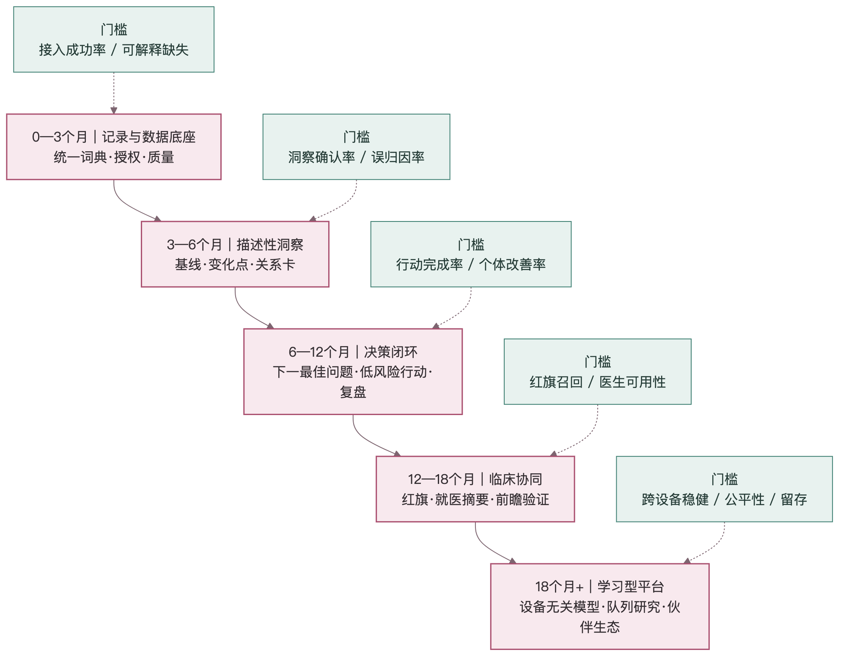
图6｜五阶段路线图：每一阶段用证据门槛决定是否继续扩张（本方案推导）
阶段 | 交付 | 关键研究/实验 | 继续/停止决策门槛（建议）
0—3个月｜底座 | 数据契约、统一症状/经期词典、授权、设备接入、质量可视化 | 100—300名内部/种子用户的数据覆盖与可理解性测试 | 接入成功≥85%；用户能解释“缺失/偏移/非诊断”；敏感用途审计通过
3—6个月｜描述洞察 | 个体基线、变化点、关联/不关联关系卡、就医摘要第一版 | 回顾性验证 + 盲评；与用户日记/已知事件对照 | 关系卡确认率达到预设；误归因可控；医生认为摘要可读
6—12个月｜行动闭环 | 下一最佳问题、一个行动、7/14天复盘、个人有效策略 | 随机或准实验提示；单人对照试验可行性研究 | 行动完成率、复盘率和个体改善率达到门槛；无安全恶化
12—18个月｜临床协同 | 红旗规则、临床量表、转诊伙伴、医生端摘要 | 与妇科/更年期门诊前瞻队列；设备与自报/临床锚点对照 | 红旗召回优先；亚群公平性；临床团队签署安全放行
18个月+｜平台 | 跨设备模型、研究合作、长期健康模块、伙伴数据接口（API） | 多中心/多设备验证与持续监测 | 跨设备稳健、真实世界结果、隐私治理和可持续商业均达标

首个90天的具体工作包
工作包 | 负责人组合 | 交付物 | 退出标准
临床与词典 | 妇科/更年期医生 + 医学内容 + 产品 | 核心症状、异常出血、用药、严重度、红旗与文案库 | 每个规则有来源、版本和审核人
数据接入 | 数据工程 + 苹果/安卓开发 + 隐私 | 标准化观察模型、来源/算法版本、覆盖和撤权 | 任一设备数据可追溯且可删除
关系引擎初版 | 数据科学 + 医学 + 人工智能 | 基线、共现、滞后、重复、反证、L0—L3 | 离线案例可复现且不静默补值
关系卡用户体验 | 用户研究 + 设计 + 内容 | 支持/反证/缺口/下一问题/动作模板 | 目标用户能复述含义且不误解为诊断
安全与评测 | 医疗安全 + 法务隐私 + 质量保障 | 评分标准、红队案例、亚群切片、事故流程 | 高风险用例全部有确定性规则和人工升级
试点运营 | 研究运营 + 客服 + 数据分析 | 招募、同意、日记对照、复盘访谈 | 能计算覆盖、确认、误归因、负担和复盘指标

停止条件 如果关系卡不能稳定帮助用户区分“有关联/无关联/数据不足”，或者必须靠高频长问卷才能工作，就不应进入自研硬件或风险预测阶段。先修正数据语义、质量和交互。

13 研究与证据生成方案
把产品试点设计成可积累证据的学习系统。
研究问题 | 设计 | 主要终点 | 关键限制
穿戴数据是否减少漏记并提高事件定位？ | 比较“仅手机记录”与“手机+穿戴”的前瞻对照 | 有效覆盖、事件确认、用户负担 | 自选设备导致选择偏倚
睡眠/腕温/经期/症状关系是否可复现？ | 多周期纵向队列；预注册时间窗和关系定义 | 重复率、滞后稳定性、跨设备一致性 | 观察性关系不等于因果
下一最佳问题是否比固定问卷更有效？ | 随机比较自适应1—2题与固定问卷 | 决策变化率、完成率、负担、标签质量 | 算法需避免只问易答题
低风险行动对个人是否有效？ | 先后顺序对照或单人对照试验；预设洗脱期/复盘 | 症状、睡眠、功能的个体效应 | 自然波动、依从性、不可盲法
关系卡是否改善就医沟通？ | 医生盲评摘要；门诊前后调查 | 完整性、可读性、节省时间、决策影响 | 不同机构流程差异
模型是否对亚群公平？ | 按年龄、地区、设备、周期状态、数据覆盖分层 | 误归因、缺失、红旗召回差异 | 样本量和代表性

标签金字塔
标签级别 | 来源 | 规模 | 用途 | 可信度
弱标签 | 穿戴派生指标、规则事件 | 大 | 预训练、候选模式发现 | 低—中
用户确认标签 | 洞察卡纠正、症状/事件确认 | 中—大 | 个体校准、语义对齐 | 中
量表/日记标签 | 标准化量表、短期高密度日记 | 中 | 模型验证、研究终点 | 中—高
行动响应标签 | 预设行动与前后结果 | 中—小 | 个人策略与因果近似 | 中—高
临床锚点 | 诊断、检查、治疗反馈 | 小 | 安全、外部效度、最高级验证 | 高

长期队列如美国全国女性健康研究（SWAN）的价值在于持续多年区分生命阶段、年龄和症状轨迹；谷歌可穿戴基础模型SensorFM也指出高质量标签昂贵且稀缺。因此美柚应把“用户确认、行动响应和临床锚点”作为数据战略，而不是只追求传感器分钟数。 [S03] [S04] [S24]

14 需要管理层确认的十个决策
确认后即可进入产品需求文档、数据字典与试点协议。
1. 产品定位：是否同意“不做诊断器，做个人证据与决策闭环”？
2. 首期主诉：是否先聚焦“睡眠 + 潮热/盗汗 + 经期变化”，而非一次覆盖全部症状？
3. 硬件策略：是否同意先接入用户已有设备，不启动自研指环？
4. 最低无硬件体验：是否保证手机+美柚也能完成核心闭环？
5. 证据等级：是否用L0—L6控制文案、动作和风险？
6. 数据最小化：是否逐字段建立用途、授权、保留期限和停止条件？
7. 人工智能边界：是否采用“结构化计算/规则为事实，大语言模型为解释与交互”的架构？
8. 临床共建：是否在首期即引入妇科/更年期团队审核，而不是上线后补？
9. 核心指标：是否用有效闭环率、误归因、个体改善和红旗安全性替代数据量/对话量？
10. 研究承诺：是否预注册关键关系和终点，并在扩大营销前完成前瞻验证？
推荐确认顺序 先确认定位、首期主诉和硬件策略；再确认证据等级、隐私与人工智能边界；最后以90天试点数据决定是否扩大症状域、设备范围和临床合作。

15 来源与依据
所有外部事实、产品能力、医学边界和方法论均以[Sxx]标注；“本方案推导”是基于这些来源形成的战略判断。
检索与核验截止：2026年7月16日。优先采用临床指南、政府/监管机构、临床试验注册、同行评议研究和公司官方资料。公司产品页用于说明其公开能力与定位，不等于独立临床有效性证据；咨询机构的市场规模用于说明机会，不用于证明算法有效。
编号 | 来源 | 本报告采用的依据 | 链接
S01 | 英国国家卫生与临床优化研究所（NICE）｜《围绝经期：识别与管理》（指南NG23，2026年更新） | 45岁以上围绝经期识别、症状范围、个体化照护与管理边界 | 原文
S02 | Harlow等｜《生殖衰老分期标准STRAW+10》 | 生殖衰老分期以月经出血模式为核心，生物标志物为支持 | 原文
S03 | 美国国家老龄研究所（NIA）｜《美国全国女性健康研究SWAN：25年以上的中年女性健康研究》 | 长期追踪区分年龄效应与卵巢衰老效应；长期队列价值 | 原文
S04 | Kravitz等｜《美国全国女性健康研究SWAN中的睡眠变化轨迹》 | 睡眠问题有多种轨迹；与潮热相关但也可在无潮热时发生 | 原文
S05 | 美国妇产科医师学会（ACOG）｜《围绝经期出血与绝经后出血》 | 异常出血需评估；围绝经期变化不能自动归因于正常过渡 | 原文
S06 | 苹果开发者文档｜《睡眠期间的腕部温度》 | 夜间腕温受环境影响，可辅助回顾性排卵估计 | 原文
S07 | 苹果官方支持｜《使用Apple Watch记录夜间腕温》 | 需睡眠佩戴；温度功能不是医疗器械或诊断工具 | 原文
S08 | 苹果开发者文档｜《健康数据平台HealthKit的数据类型》 | 睡眠、周期、体温、活动等可交换数据类型 | 原文
S09 | Flo女性健康应用程序｜《围绝经期模式发布说明》 | 经期不规则窗口、症状记录、趋势、内容与社区模式 | 原文
S10 | Clue女性健康应用程序｜《围绝经期模式说明》 | 潮热、情绪、睡眠和周期记录，并支持就医沟通 | 原文
S11 | Oura智能指环｜《激素健康功能与绝经洞察》 | 连续生理信号与激素阶段语境结合；症状量表与建议 | 原文
S12 | Health & Her女性健康应用程序｜《围绝经期与绝经期应用程序》 | 症状/触发因素记录、认知行为疗法、冥想、盆底与习惯干预 | 原文
S13 | Oura官方支持｜《第四代Oura智能指环》 | 智能指环传感器和可用指标的官方说明 | 原文
S14 | WHOOP产品文档｜《健康监测功能》 | 可穿戴心率、心率变异性、呼吸、血氧、皮温等指标说明 | 原文
S15 | 谷歌Fitbit产品文档｜《健康指标和设备功能说明》 | 手环/手表健康指标与功能的设备依赖性 | 原文
S16 | Fuller等｜《消费级可穿戴设备有效性综述的综述》 | 消费级穿戴在心率、睡眠、活动等方面准确性随设备和指标变化 | 原文
S17 | 《数字月经健康工具的范围综述》 | 周期、体温和数字工具在不同生命阶段的证据缺口 | 原文
S18 | Maijala等｜《Oura指环与月经周期生理变化研究》 | 指环睡眠、体温、心率、心率变异性与症状联合建模；属于小样本探索性证据 | 原文
S19 | 《青年和中年女性的可穿戴生理指标研究》 | 中年女性部分生理指标存在差异，但并非所有睡眠指标均显著 | 原文
S20 | Carpenter等｜《用可穿戴皮电信号检测潮热》 | 皮电活动可用于客观潮热检测的研究基础 | 原文
S21 | 《使用可穿戴生理信号预测潮热》（医学论文数据库PubMed） | 侧躯干皮电活动预测的前瞻结果，以及样本、佩戴位置和利益冲突限制 | 原文
S22 | 国际绝经学会｜《2023年非激素治疗立场声明》 | 血管舒缩症状的循证干预层级及治疗边界 | 原文
S23 | 谷歌研究｜《用人工智能生成个人健康与健康管理洞察》 | 人工智能需检查数据可用性、分析时间序列、结合上下文，并由专家评估 | 原文
S24 | 谷歌研究｜《SensorFM：面向可穿戴健康数据的基础模型》 | 可穿戴基础模型、个体差异、缺失感知、标签稀缺与临床评分 | 原文
S25 | OpenAI｜《HealthBench：医疗人工智能评测基准》 | 医疗人工智能应按医生定义的任务化评分标准和潜在伤害进行评估 | 原文
S26 | 美国食品药品监督管理局（FDA）｜《机器学习医疗设备的透明性原则》 | 人机团队、限制、置信度、亚群、公平性与持续监测 | 原文
S27 | 世界卫生组织（WHO）｜《医疗人工智能的伦理与治理》 | 自主、安全、透明、问责、包容和持续响应六原则 | 原文
S28 | 世界卫生组织（WHO）｜《安全且合乎伦理的医疗人工智能》 | 大语言模型可能生成貌似可信但错误的内容，需专家监督和严格评估 | 原文
S29 | 波士顿咨询公司（BCG）｜《改善女性健康是超过1000亿美元的机会》 | 女性健康与更年期未满足需求，以及数字服务和可穿戴市场机会 | 原文
S30 | 麦肯锡健康研究院与世界经济论坛（WEF）｜《缩小女性健康差距的行动蓝图》 | 女性健康差距、数据/照护/投资协同与经济价值 | 原文
S31 | 中国人大网｜中华人民共和国个人信息保护法 | 医疗健康、生物识别和行踪属于敏感个人信息；充分必要、严格保护和单独同意 | 原文
S32 | Stone等｜《移动端即时自报（EMA）依从性荟萃分析》 | 重复自报的负担、缺失和机械作答风险；采集频率需优化 | 原文
S33 | 《绝经应用程序：个人健康记录、赋权与认知不公》 | 应用应支持用户理解自身经历、组织叙述与就医沟通，避免压过主体经验 | 原文
S34 | 美国医疗保健研究与质量署（AHRQ）｜《单人对照试验的设计与实施》 | 单人交叉试验用于个体化干预验证及学习型健康系统 | 原文
S35 | 美柚｜企业介绍 | 美柚从经期工具起步并定位女性健康生活服务 | 原文
S36 | 美国国家老龄研究所（NIA）｜《中年睡眠不佳与后期心血管风险》 | 中年睡眠与长期心血管健康的纵向意义 | 原文
S37 | 华为官方支持｜《华为手表女性健康研究》 | 女性健康研究的采集指标、14—35天评估流程、卵巢功能/多囊卵巢风险输出、适用设备和非医疗器械边界 | 原文
S38 | 中国临床试验注册中心｜《基于可穿戴设备的卵巢储备下降风险预测队列研究》 | 研究采集人口学、月经、压力、绝经症状、心率、体温和睡眠，并使用机器学习评估卵巢储备下降风险 | 原文
S39 | 苹果官方支持｜《Apple Watch回顾性排卵估计》 | 支持设备使用夜间腕温和经期记录改善经期预测并回顾性估计排卵；不用于诊断或避孕 | 原文
S40 | Oura官方支持｜《女性健康与绝经洞察》 | Oura指环支持周期、围绝经期/绝经期症状量表、纵向生理数据和教育内容 | 原文
S41 | 三星官方｜《Galaxy Watch基于皮温的周期追踪》 | Galaxy Watch与Natural Cycles算法结合，以睡眠皮温辅助周期预测 | 原文
S42 | Garmin官方｜《围绝经期与绝经期症状追踪》 | 支持无月经/绝经过渡状态、潮热和情绪等症状记录，并与睡眠、压力和活动趋势结合 | 原文
S43 | WHOOP官方｜《覆盖各生命阶段的生殖健康追踪》 | 提供备孕、孕期、产后、围绝经期和绝经后日志开关，并把阶段语境与睡眠、恢复和行为数据结合 | 原文
S44 | Peri公司官网｜《面向围绝经期的连续佩戴设备》 | 宣称被动追踪潮热、盗汗、焦虑和睡眠障碍；属于新兴专用硬件，公开独立验证仍有限 | 原文
S45 | Thermaband公司官网｜《Zone智能温控腕带工作原理》 | 监测个人温度变化并自动或手动提供局部冷/热刺激，兼具事件洞察和症状缓解定位 | 原文
S46 | Embr Labs公司官网｜《Embr Wave潮热研究与热舒适干预》 | 腕部设备按需提供冷/热感觉，研究使用绝经生活质量、潮热干扰和睡眠量表评估效果 | 原文
S47 | Eight Sleep公司官网｜《Hot Flash Mode夜间潮热快速降温模式》 | 智能床垫温控层提供夜间快速降温，并记录模式使用和睡眠结果；主要是干预而非围绝经期检测 | 原文
S48 | 小米官方支持｜《小米手环女性健康追踪功能》 | 根据用户记录的经期长度和日期预测经期、易孕期和排卵日，并记录经量、疼痛和情绪 | 原文
S49 | vivo官网｜《vivo WATCH 3生理周期功能》 | 基于用户设置和经期记录推测排卵日、易孕期、安全期和下次经期 | 原文
S50 | OPPO官网｜《OPPO Watch 4 Pro健康功能》 | 提供睡眠、血氧、呼吸率、睡眠心率和心率变异性等连续信号，但未公开专门围绝经期或卵巢评估 | 原文

医疗声明 本文用于产品战略、数据设计和研究规划。围绝经期识别、异常出血、药物和治疗选择必须由合格医疗专业人员结合个体情况评估；上线前需由中国本地临床、法务与隐私团队完成审查。

